１ 医師
平成26年末現在の医師の届出数は1,947人で、前回調査時の平成24年から1人増加した。業務の種類別にみると、医療施設の従事者は1,848人で総数の94.9%を占め、前回に比べ5人減少し、構成割合も0.3%低下した。介護老人保健施設の従事者は29人で前回と比べ8人増、医療施設・介護老人保健施設以外の従事者は56人で前回に比べ8人減、その他の者は14人で6人増であった（表1）。
表1 業務の種別にみた医師数及び構成割合

平成26年の人口10万対医師数は279.3人で、前回の275.2人に比べて4.1人上昇した。人口10万対医師数は年々上昇傾向にあり、昭和54年までは全国を下回っていたが、その後は上回って推移している（図1）。

図1 医師数及び人口10万対医師数の年次推移

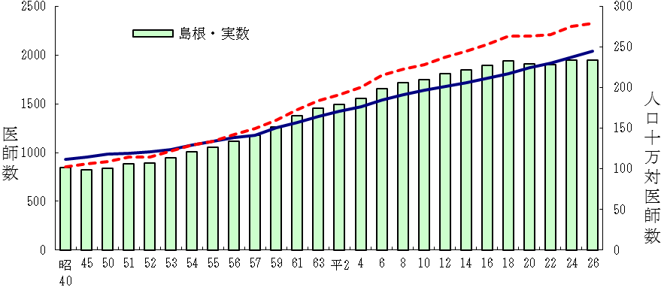

医師を年齢階級別に見ると、県全体では50歳代が24.8%、40歳代が22.0%と半数近くを占めている。全国の割合と比べると、30歳代の割合が低くなっている。男女別に見ると、男性は50歳代が最も多く26.9%で、ついで40歳代が21.0%を占める。女性は30歳代が最も多く30.2%で、ついで40歳代が26.0%を占める。
２次医療圏別に見ると、出雲圏だけが20歳代の占める割合が12.6%と１割を超えている。50歳以上が大田圏では74.2%、雲南圏では72.3%を占める（図2）。

図2 医師の年齢別割合
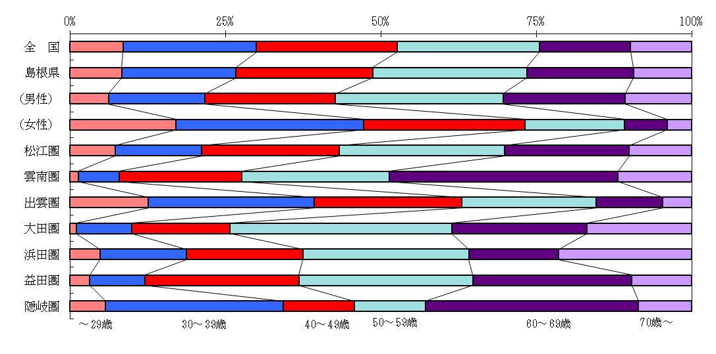
医師の年齢構成の年次推移を10年ごとにみると、昭和50年は45～49歳、昭和61年は25～29歳、平成8年は30～34歳、平成18年は45～49歳が最も多い年齢階級となっている。平成26年をみると最も多い年齢階級は50～54歳となる、また、前回調査の平成24年に比べ、50歳以上が増加している（図3）。
図3 医師の年齢構成の年次推移
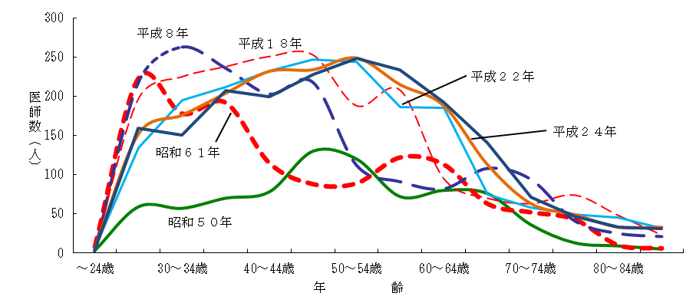
平成２６年

表2診療科（主たる）名別にみた医療施設従事医師数
主たる診療科名別にみた医療施設従事医師数は、内科が最も多く415人で22.5%を占める。ついで、整形外科が133人で7.2%、小児科が109人で5.9%、精神科が106人で5.7%を占める。平成24年と比較すると神経内科や腎臓内科が増加した。一方、最も減少したのは内科で17人減、次いで消化器外科（胃腸外科）の11人減となっている（表2）。

２ 歯科医師
平成26年末現在の届出歯科医師数は412人で、前回調査時の平成24年から3人増加した。業務の種類別にみると、ほとんどが医療施設の従事者で96.1%を占める。うち診療所の開設者又は法人の代表者が61.4%で、診療所の勤務者が26.7%である。平成24年と比べると、病院の従事者は7人減少（構成割合は1.8%下降）、診療所の従事者は5人増加（構成割合は0.6％上昇）した（表3）。

表3 業務の種類別にみた歯科医師数及び構成割合

平成26年の人口10万対歯科医師数は59.1人で平成22年の57.9人に比べて1.2人増加した。年次推移をみると、緩やかな増加傾向にあるものの、全国平均に比べてかなり低くなっており、平成26年は全都道府県中第43位であった（図4）。

図4 歯科医師数及び人口10万対歯科医師数の年次推移
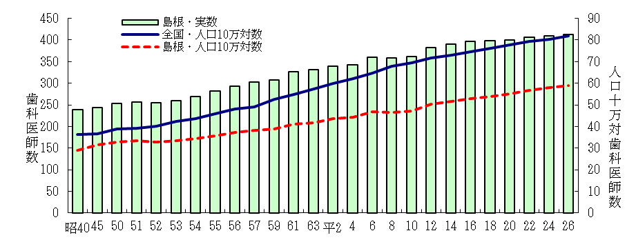

歯科医師の年齢別割合をみると、全国に比べて20歳～40歳代の占める割合が低く、50歳以上の占める割合が高くなっている。男女別に比べると、女性は20歳～40歳代が61.7%を占めており、男性は50歳以上が68.3%を占めている。
２次医療圏別にみると、雲南圏、大田圏、浜田圏では60歳以上が4割を超えている。
（図5）。

図5 歯科医師の年齢別割合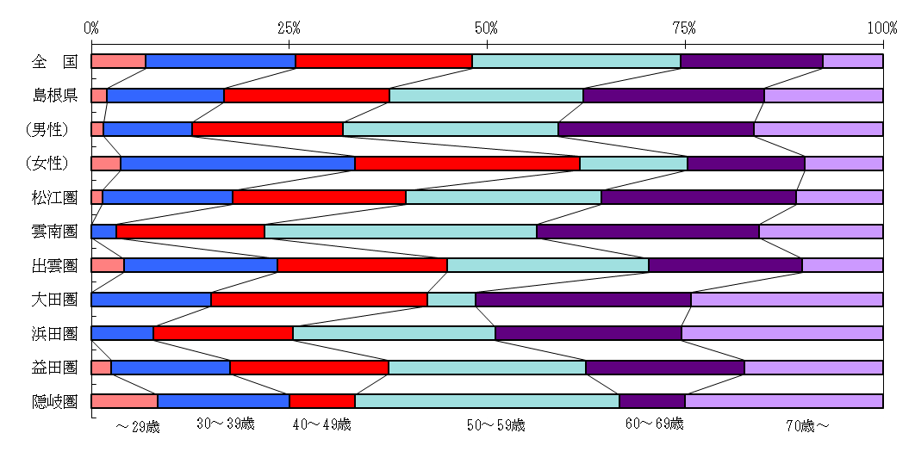

３ 薬剤師
平成26年末現在の届出薬剤師数は1,275人であり、平成24年から56人増加した。業務の種類別にみると、薬局の従事者769人（構成割合は60.3%）で、平成24年から66人増加した。ついで、病院・診療所の従事者が318人（構成割合は24.9%）となっており、平成24年から5人増加している。薬局及び病院・診療所の従事者は全体の85.2%を占めた（表4）。

表4 業務の種類別にみた薬剤師数及び構成割合

平成26年の人口10万対薬剤師数は182.9人で、平成24年から10.5人増加した。年次推移をみると年々上昇しているが、全国平均と比べてかなり低くなっており、平成26年は全都道府県中第38位であった（図6）。

図6 人口10万対薬剤師数の年次推移
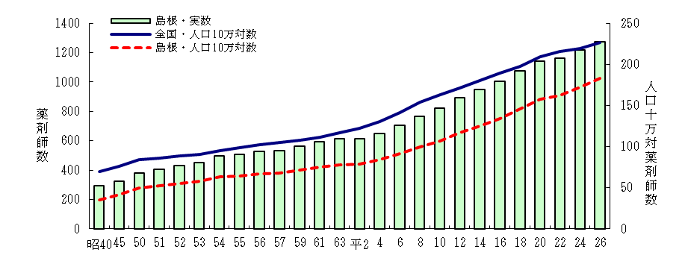

薬剤師の年齢別割合をみると、最も多いのは30歳～39歳で28.5%、ついで50歳～59歳の18.9%、40歳～49歳が16.5%となっている。
2次医療圏別にみると、出雲圏は20歳～30歳代で50.0%を占めており、隠岐圏では60歳以上の占める割合が47.8%となっている（図7）。

図7 薬剤師の年齢別割合
